Business case

Een speelgoedfabrikant wil speelgoedbeesten uitbrengen die autonoom gedrag tonen. Hiervoor heeft elk beest verschillende eigenschappen zoals kleur, snelheid, etc. De beesten hebben ook interactie met elkaar:
Hierdoor kunnen de beesten samen spelen, rennen etc. en zo een soort van 'familie' vormen. Omdat speelgoedbeesten maken duur is, wil de fabrikant een simulatie, waarin de eigenschappen van beesten gewijzigd kunnen om te kijken hoe ze dan samen reageren op elkaar. Een verzameling beesten met 'gewenst' gedrag kan dan later in het echt gemaakt worden en verkocht worden. Voor het maken van de simulatie ben je nodig als ICT-er.

De fabrikant heeft eens gelezen over gesimuleerd leven, genetische algoritmes, en is een fan van Conway's Game Of Life, en wil een simulatie die losjes gebaseerd is op de simulatie van Conway. De regels van de nieuw te bouwen simulatie zijn echter ingewikkelder.

Beschrijving gewenste simulatie

Beesten hebben eigenschappen zoals snelheid, kleur, t, energie, #poten, max. gewicht, max. energieniveau, gewicht. Ze hebben een energieniveau. Als dat niveau 0 is, 'leven' ze niet meer. Alle beesten leven in een leefgebied, waar zij niet gemakkelijk uit kunnen (vergelijk met een eiland met water eromheen). Fitte beesten (energie >= 70% van max. energieniveau) kunnen wel het water in en oversteken naar een ander, soortgelijk eiland (N,O,Z,W). Dit oversteken kost 80% van hun energie.

Beesten bewegen in dit leefgebied, waar ze rondlopen. Hun snelheid is gelimiteerd (zie formule snelheid beneden.). Beesten kunnen zich voortplanten, hierbij worden hun eigenschappen gemengd en doorgegeven aan hun kinderen(zie voortplanting beneden). Als beesten elkaar tegenkomen en ze voelen zich goed, dan worden ze hitsig(energie >= 70% van max. energieniveau) en willen zich voortplanten. Dit kost 90% van hun energie.Elke keer voortplanten levert 1 kind op, die eigenschappen van zijn ouders erft(zie voortplanting beneden. Sommige eigenschappen zijn een gemiddelde waarde van de eigenschappen van hun ouders plus of min maximaal 10% van het verschil van die eigenschappen (zie voortplanting beneden. Het geboorte energieniveau van een beest wordt berekend bij voortplanting.

Dode beesten hebben nog wel een voedingswaarde. Deze is afhankelijk van het aantal poten en het gewicht van het beest (zie formule beneden). Als beesten te zwaar worden, kunnen ze niet meer zo snel bewegen.

Naast beesten zijn er ook planten. Deze hebben oook een voedingswaarde. De voedingswaarde is afhankelijk van de grootte van de planten (grootte = voedingswaarde). Planten groeien continu (1 voedingswaarde per simulatiestap erbij). Beesten eten planten maar kunnen slechts een beperkt aantal voedingswaarde opeten per keer (max.voedingsopname per beest, is afhankelijk van eigenschappen. Zie beneden). planten gaan dood als ze 10x achter elkaar opgegeten zijn tot 0 voedingswaarde.Planten blijven dan 100 generaties (=simulatiestappen) in de grond, waarna ze weer gaan groeien en bladeren krijgen.

Behalve planteneters zijn er ook carnivoren, die alleen andere beesten eten. Zij jagen op beesten als hun energieniveau >5% van hun maximum energieniveau is.Elke 'hap' uit een ander beest levert 10% van de voedingswaarde op van het gebeten beest.

Omnivoren kunnen zowel planten als beesten eten. Hun voorkeur wordt bepaald door Welke beest ze tegenkomen als ze bewogen hebben.
Obstakels maken het bewegen in de leefruimte lastig.Beesten die een obstakel tegenkomen dienen hun snelheid en/of richting aan te passen. Snelheid wordt voor 1 simulatiestap gehalveerd,daarna weer via formule. Richting wordt 90 graden random gewijzigd t.o.v. hun vorige richting.

Een verzameling leefgebieden (eilanden, gescheiden door water) heet een wereld. Per wereld kunnen instellingen gemaakt worden die de simulatie beinvloeden. De applicatie kan tegelijkertijd meer dan 1 wereld simuleren. Een wereld heeft aan de randen altijd water. Aantal leefgebieden per wereld is instelbaar in de gui. Er zijn een aantal vaste, voorgedefinieerde leefgebieden waarmee werelden gemaakt kunnen worden.

Settings per type beest moeten in de gui instelbaar zijn. De simulatie moet stap voor stap (handmatig) of continu moeten lopen.Simulatie resultaten & settings moeten opgeslagen en geladen kunnen worden.Waarden voor de eigenschappen moeten instelbaar zijn.

De snelheid van de simulatie moet instelbaar zijn per leefgebied.. Kleur wordt gebruikt voor de verschillende typen beesten, obstakels en planten.

Resultaten van een simulatie dienen bewaard te worden. De bijbehorende instellingen dienen hierbij niet verloren te gaan. Simulatieresultaten dienen bekeken te kunnen worden door iemand die alleen maar toegang heeft tot de simulatieresultaten. Deze persoon kan niet zelf simulaties maken, laden of instellingen wijzigen. Zie overzicht gewenste data beneden.

Het programma moet meer dan 1x opgestart kunnen worden en onafhankelijk kunnen draaien. Beesten moeten kunnen oversteken van de ene naar de andere runnende instantiatie van het programma. Een oversteek duurt 100 generaties. Er kunnen maximaal 9 instantiaties draaien, die een vaste lokatie hebben t.o.v. elkaar in een 3x3 matrix.

Simulaties moeten tussentijds gepauzeerd en opgeslagen kunnen worden(per leefgebied). Na opnieuw laden dient de simulatie verder te draaien.

Kuddegedrag vervalt.

De simulatie moet in JAVA gemaakt worden. Als een database nodig is, dan moet een JAVADB of mysql type gebruikt worden.
Formules:

Bij geboorte krijgt beest de volgende waarden voor zijn eigenschappen
Max.gewicht, max.energieniveau = gemiddelde waarde van zijn ouders plus/min random maximaal 10% afwijking van dit gemiddelde.
Begin energieniveau, begin gewicht = 20% van het gemiddelde van zijn ouders.
Richting wordt random bepaald.
Aantal poten: gemiddeld van het aantal poten van de ouders, afgerond op hele poten. Minimaal 1.
Type (herbi/carni/omnivoor): wordt bepaald door het typen van de ouders betrokken bij de voortplanting. De kans dat het kind de carnivore eigenschap heeft is evenredig met het aantal ouders met carnivore eigenschappen. Idem voor herbivore eigenschappen.
Bijv. Total 3 ouders, waarvan 2 een carnivore eigenschap hebben: kind heeft 2/3 kans om ook carnivore eigenschap te hebben (en dus 1/3 kans dat hij geen carnivore eigenschap heeft).
Omnivoren hebben zowel carni- als herbivore eigenschappen. Het kan voorkomen dat een kind geen carnivore en ook geen herbivore eigenschap heeft. In dat geval eet het kind niet.
Nonivoor: beest die zowel geen carnivore als herbivore eigenschappen heeft. Dit beest eet dus niets.

Eigen voedingswaarde van een beest = gewicht *(#poten*5 + 2)
Maximale voedingswaarde die een beest A van een ander beest kan opnemen bij het eten = 10% * (gewicht beest A + poten)/kg

Snelheid van een beest = #poten + (#poten *max.gewicht / gewicht)

Gewicht v.e. beest = vorige gewicht + (huidige energie – vorige energie)/max.energieniveau.

Gewicht is >= 0, afgerond op 1 decimaal.

Energie wordt als volgt bepaald (is afwijkend wat op bord getekend was!!!):
Na eten: energie = vorige energie + opgenomen voedingswaarde
Na voortplanten: energie = vorige energie * 0,1
Na bewegen: energie = vorige energie – 5*(snelheid / #poten)
Na gegeten worden: energie = vorige energie – door ander beest opgenomen voedingswaarde.
en gewicht = vorige gewicht*(oude voedingswaarde - door ander beest opgenomen voedingswaarde) / oude voedingswaarde.

Energie is >= 0., afgerond op 1decimaal

Gewenste gegevens:
Per wereld:
totaal#beesten, uitgesplitst per type
totaal energie, uitgesplitst per type
totaal voedingswaarde, uitgesplitst per type
totaal#planten
totaal voedingswaarde planten
gemiddelde voedingswaarde van beest en plant, uitgesplitst per type
gemiddeld energieniveau van beest, uitgesplitst per type.

Aantal beesten per leefgebied
Gemiddelde energiewaarde per leefgebied, uitgesplitst naar type.

Gegevens moeten ook realtime zichtbaar zijn.

Kleuren op scherm:
Rood = carnivoor
Geel = omnivoor
Bruin = herbivoor
Groen = plant
Water = blauw
Obstakel = zwart
Wit = land
Paars = nonivoor (beest wat geen omnivoor, carnivoor of herbivoor is).

Must Haves:
Beesten, planten, obstakels, water, land moeten zichtbaar zijn.
Applicatie bevat 1 wereld.
Wereld met 2 verschillende leefgebieden, in vaste layout.
Initieel wordt totaal #elementen voor beide leefgebieden aangegeven bij creatie simulatie met verdeling over typen in %. (bijv. 1200 elementen, 10% obstakel, 40%carnivoor, 30% planten, 5%omnivoor, 10%omnivoor, 5% nonivoor). Elke leefgebeid heeft dus dezelfde instellingen hiervoor.
Initiele plaatsing elementen bij aanmaak nieuwe wereld is random.
Leefgebieden hebben gelijke afmetingen en grid.
Oversteken tussen gebieden moet kunnen.
Weergave van wereld heeft wrap-around om bol (dus beest wat in het westen verdwijnt, verschijnt in het oosten etc..
Simulatie laat beesten en planten gedrag vertonen (eten,voortplanten,bewegen,gegeten worden,oversteken groeien, doodgaan)
Snelheid simulatie moet (traploos) instelbaar zijn van 0 – maximum_wat_pc_aankan. Deze snelheid geldt voor alle leefgebieden in de wereld.
Bovenstaande rekenregels voor beesten gelden.
Simulatie van wereld moet geladen en bewaard kunnen worden.
Simulatiegegevens als boven moeten opgeslagen worden.
Database voor opslag simulatiegegevens.
Maximum settings instelbaar voor hele wereld (max.gewicht per type, max. aantal poten, max. energieniveau)

Should haves:
Wereld met 2x2 leefgebieden
4 verschillende typen leefgebieden die via gui geplaatst kunnen worden in lege wereld.
Alle leefgebieden onafhankelijk instelbare simulatiesnelheid en initiele settings.
Random plaatsing bij initialisatie houdt rekening met water (geen elementen in water plaatsen)
Meer dan 1 instantiate van programma (=wereld), met oversteek tussen werelden.
Werelden/instantiaties staan in 3x3 grid, ook met wrap-around.
Login voor users, onderscheid tussen simulatorgebruiker en simulatiegegevens gebruiker.

Could haves:
Meer dan 1 wereld per instantiatie.
Wereld met instelbaar # leefgebieden
Zoomfunctie per leefgebied
Random genereren oppervlak leefgebied, met instelling verhouding land/water.
Meer typen leefgebieden
Meer dan 1 instantiatie over verschillende computers heen
Instellingen voor beesten/planten per leefgebied worden ook overerfbaar.
Geparameteriseerde en instelbare formules per wereld.

Won’t haves:’
Kuddegedrag.
Geparametriseerde formules voor gedrag, met overerfbare parameters.

Genomen foto’s in klas: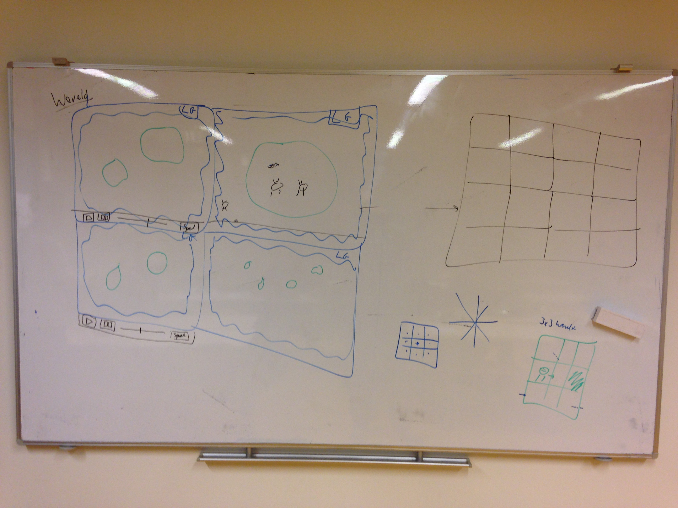
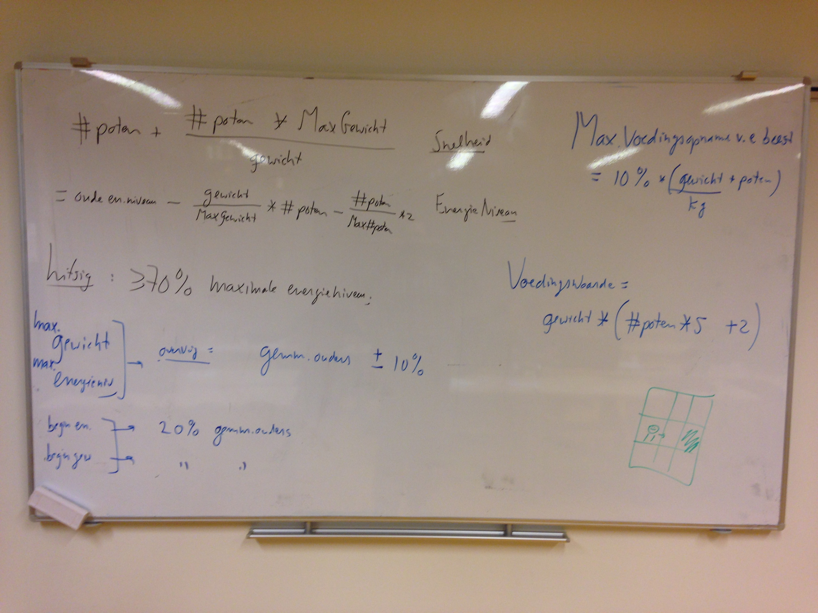
Formule energieniveau op bord is gewijzigd! Zie tekst.

